2014年10月高等教育自学考试全国统一命题考试
政府与事业单位会计试卷
(课程代码00070)
本试卷共6页，满分l00分，考试时间l50分钟。[[微信公众号：ikaoti]
2．为选择题。必须对应试卷上的题号使用28铅笔将“答题卡”的相应代码涂黑。
3．第二部分为非选择题。必须注明大、小题号，使用0．5毫米黑色字迹签字笔作答。
4．合理安排答题空间。超出答题区域无效。
一、单项选择题(本大题共20小题，每小题l分，共20分)
在每小题列出的四个备选项中只有一个是符合题目要求的，请将其选出并将“答题卡”
1．我国政府财政会计共分为
A.2级
B.3级
C.4级
D.5级
2．下列选项中，属于政府财政会计原始凭证的是
A.火车票
B.住宿发票
C.收入退还书
D.购书发票
3．下列选项中，属于国库单一账户体系中核心账户的是
A.国库单一账户
B.财政零余额账户
C.预算单位零余额账户
D.预算外资金财政专户
4．下列选项中，不属于政府财政会计净资产的是[[微信公众号：ikaoti]
A.预算结余
B.预算周转金
C.专用基金
D.基金预算结余
5．在政府财政会计中，核算从财政超收收入中安排的、用于调节年度预算平衡的净资产科
目是
A.预算稳定调节基金
B.预算周转金
C.专用基金结余
D.预算结余
6．政府与事业单位会计进行会计分期的目的是
A.反映预算资金运动及其结果
B.反映单位盈亏状况
C.贯彻真实性原则
D.贯彻重要性原则
7.在行政单位会计中，编制结账后资产负债表的理论依据是
A.资产=负债+经营结余
B.资产=负债+所有者权益
C.资金来源-资金运用=资金结存[[微信公众号：ikaoti]
D.资产=负债+净资产
8.某行政单位采购材料一批，购价1500元，增值税255元，支付采购人员差旅费150元，该批材料入账金额是[本科目答案页面导航：http://zk.ikaoti.cn/zikao.htm]
A.1500元
B.1650元
C.1755元
D.1905元
9.行政单位会计划分为主管会计单位、二级会计单位和基层会计单位的依据是机构建制
和
A.是否独立核算
B.经费领报关系
C.单位规模大小
D.经济管理职能
10．下列各项中，不属于行政单位支出科目的是
A.经费支出——基本支出
B.预算外支出
C.经费支出——项目支出
D.拨出经费
11．编制事业单位资产负债表时，“货币资金”项目包括库存现金、银行存款和
A.零余额账户用款额度[最新年份咨询qq593777558]
B.短期投资
C.应收账款
D.财政应返还额度
12.事业单位“经营结余”账户的借方期末余额，反映了截至报告期末累计发生的
A·经营结余
B.事业亏损
C.事业结余
D.经营亏损
13.各级行政事业单位发生的相同或相似的经济业务或事项，应采用统一的会计处理方法，该原则是
A.真实性
B.可比性
C.相关性
D.可靠性
14.在实行国库集中支付制度的事业单位中，用于核算应收财政返还的资金额度的账户是
A.零余额账户用款额度[本科目答案页面导航：http://zk.ikaoti.cn/zikao.htm]
B.应缴财政专户款
C.财政应返还额度[最新年份咨询qq593777558]
D.应缴国库款
15．下列项目中，不属于事业单位会计要素的是
A.所有者权益
B.负债
C.资产
D.净资产
16·某事业单位当年事业收入55000元，债券利息收入l0000元，事业支出50000元，经营收入8000元，经营支出7000元。该事业单位当年的事业结余为
A.7000元
B.12000元
C.13000元[最新年份咨询qq593777558]
D.15000元
17．下列选项中，不应计入事业单位“其他收入”的是
A.固定资产出租收入[最新年份咨询qq593777558]
B.接受捐赠的现金资产
C.对外投资收益
D.产品销售收入
18．下列科目中，不属于事业单位资产的是
A.零余额账户用款额度
B.财政应返还额度
C.长期待摊费用
D.固定资产
19.若法律没有规定，相关合同或单位申请书也没有规定，事业单位无形资产的摊销年限应
不少于
A.3年
B.5年
C.10年
D.20年
20.根据《行政单位财务规则》，下列选项中不属于行政单位预算管理原则的是
A.收支统一管理
B.定额、定项拨款
C.超支不补
D.滚动预算
二、辨析题(判断正误，并说明理由。本大题共5小题，每小题4分，共20分)
21．预算周转金可以用于财政开支。
判断：
理由：
22．财政零余额账户的用款额度，行政单位没有权力随时支用。
判断：
理由：
23．“事业收入”账户期末结转时，应将本期发生额全部转入“非财政补助结转”。
判断：
理由：
24．事业单位固定资产应计提的折旧总额为其成本扣减净残值。
判断：
弹由．
25．事业单位所有的应用软件都应作为无形资产核算。
判断：
理由：[最新年份咨询qq593777558]
三、简答题(本大题共2小题，每小题5分。共10分)
26．简述对政府财政会计报表审核的内容。
27．请说明事业单位财政补助结余的涵义及用途。
四、业务题(本大题共2小题，每小题l5分，共30分)[本科目答案页面导航：http://zk.ikaoti.cn/zikao.htm]
28．某市财政实行资金划拨制度，20××年××月发生以下经济业务
(1)国库报来的收入日报表显示，收到某单位缴来资金性质不明的款项32000元。
(2)查明上述款项系工商行政管理局交来的规费收入20100元，其余款项为错收的罚
款，经审批退还给被罚单位。
(3)经批准，借给市教育局款项620000元，用于维修危险校舍。
(4)经批准，将上述借款转作对市教育局的预拨经费。
(5)经批准，借给市公共事业部门款项740000元，用于该部门下属单位的设备改造。
(6)市公共事业部门归还上述借款中的320000元。
(7)经批准，将市公共事业部门余欠420000元借款转作对该部门的挖潜革新改造拨
款。
(8)拨付给市教育局下月经费210000元。
(9)拨付市建设银行基本建设资金500000元，用于建设某市政工程。
(10)收到市建设银行报送的基本建设资金银行支出数330000元。
要求：请根据上述经济业务编制会计分录。
29．某行政单位实行国库集中支付制度，20××年××月发生以下经济业务：
(1)签发现金支票l份，从单位零余额账户提取现金2500元备用。
(2)以现金购买传真纸600元。
(3)接受捐赠固定资产一台，价值80000元，发生运杂费700元，安装费800元，以现金[最新年份咨询qq593777558]
支付。
(4)收到行政性收费收入6000元。签发“一般缴款书”，全额上缴国库。
(5)购买价值l5000元打印机一台，通过财政授权支付，按照项目支出预算列支。[最新年份咨询qq593777558]
(6)职工王某出差预借差旅费1000元，以现金付讫。出差归来，报销800元，余款退
回。
要求：请根据上述经济业务编制会计分录。
五、综合题：更多科目请访问http://zk.ikaoti.cn/zikao.htm(本大题共l小题，共20分)
30．某事业单位20××年l2月31日有关资料如下：
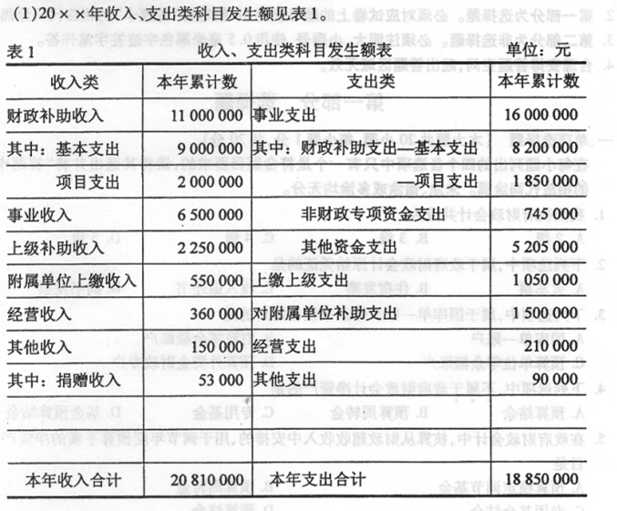(2)其他资料
①该事业单位事业收入本期发生额中的专项资金收入为900,000元；事业支出本期发生
额中的非财政专项资金支出为745000元。
②根据对财政补助各明细项目执行情况进行分析，“财政补助结转”均不符合转入“财
政补助结余”的条件。
③根据有关规定，该事业单位事业活动和经营活动免缴各种税费。
④假设年末按事业结余及经营结余的30％计提职工福利基金，其余数额转入事业基金。
要求：(1)请编制年终转账会计分录。
(2)请编制结转结余和结余分配会计分录。
(3)请完成结账后收入支出表的编制，将表2中带横线处的结果按标号①-⑥写
在答题卡上作答。[本科目答案页面导航：http://zk.ikaoti.cn/zikao.htm]

